**<Nombre del Proyecto>**

**Especificación de Requisitos Software**

**Autores:**

**Marcos Alonso Campillo (el tontito)**

**Laura de Cara Molina (la tontita)**

**Sergio Corrales**

**Andrés Espejo Fenandez (el guapo marcos es su amigo o eso dice Marcos)**

**Alejandro Zamorano Méndez**

**Pietro Martínez De Stefano**

**Control de cambios**

| **Número de versión** | **Fecha** | **Autores** | **Descripción** |
| --- | --- | --- | --- |
| **1.0** | **28/09/2021** | **Marcos, Laura, Sergio, Andrés, Alejandro** | **Primeros pasos**  **Hemos organizado y compartido las ideas de cómo va a funcionar el software de la biblioteca y cuáles van a ser sus principales finalidades redactando los apartados de introducción.** |
| **1.0** | **05/10/2021** | **Laura, Alejandro** | **Comienzo de los diagramas de casos de uso.** |
| **1.0** | **05/10/2021** | **Marcos, Sergio, Andrés y Pietro** | **Han terminado de desarrollar los apartados de introducción** |
| **1.0** | **19/10/2021** | **Laura** | **Realización del apartado 3.4** |
| **1.0** | **19/10/2021** | **Marcos** | **Apartados 2.4 y comienzo del 2.6** |
| **1.0** | **19/10/2021** | **Andrés** | **Comienzo de funciones del producto** |
| **1.0** | **19/10/2021** | **Alejandro** | **diagramas de casos de uso** |
| **1.0** | **19/10/2021** | **Pietro** | **Búsqueda de referencias y comienzo del 2.1** |
| **1.0** | **24/10/2021** | **Laura** | **Terminar diagramas de casos de uso** |
| **1.0** | **26/10/2021** | **Laura** | **Realización de los diagramas de actividades y lenguaje natural estructurado*.*** |
| **1.0** | **26/10/2021** | **Marcos** | **Investigación y comienzo de requisitos de rendimiento** |
| **1.0** | **26/10/2021** | **Andrés** | **Terminar requisitos futuros** |
| **1.0** | **26/10/2021** | **Alejandro** | **Realización del apartado 3.1.Interfaces externas, 2.5.Supuestos y dependencias y 3.6.Atributos del sistema software** |
| **1.0** | **26/10/2021** | **Sergio** | **Realización de resumen y terminar características de usuario** |
| **1.0** | **26/10/2021** | **Pietro** | **Terminar 2.1 y 3.6** |

**Índice**

1. Introducción 1

1.1 Propósito 1

1.2 Alcance 1

1.3 Definiciones, acrónimos y abreviaturas 1

1.4 Referencias 1

1.5 Resumen 1

2. Descripción general 2

2.1 Perspectiva del producto 2

2.2 Funciones del producto 2

2.3 Características del usuario 2

2.4 Restricciones 2

2.5 Supuestos y dependencias 2

2.6 Requisitos futuros 2

3. Requisitos específicos 3

3.1 Interfaces externos 3

3.2 Requisitos funcionales. 3

3.3 Requisitos de rendimiento 3

3.4 Requisitos sobre la persistencia de datos. 3

3.5 Restricciones de diseño 3

3.6 Atributos del sistema software 3

Apéndices 3

1. **Introducción**
   1. **Propósito**

Descripción a alto nivel de un producto software centrado en la gestión y organización de una biblioteca y de sus recursos. Así como el orden de los libros, su colocación, referencias de su autor y de la gestión interna de la biblioteca como trabajadores, sueldos y horas activas . Este documento está enfocado y pensado para que los usuarios finales comprendan que es lo que desea el cliente del software.

* 1. **Alcance**

***Identificar el producto software que se va a realizar por un nombre:***

El producto software que vamos a realizar se llama:

Biblionline

Biblioteca universal (Universal)

La aplicación está centrada en el usuario y en facilitarle su estancia en la biblioteca, por esta razón ha de tener una zona de gestión de usuario con una cuenta asociada a un carnet de la biblioteca, desde su cuenta podrá realizar reservas de libros así como cancelarlas o ver el estado de esta. La aplicación también facilitará la reserva de otros servicios como salas de estudio u ordenadores. También contará con una pestaña de información que mostrará datos como horarios, actividades y datos de contacto. El producto tendrá un catálogo con información de cada libro disponible así como de su disponibilidad en cada biblioteca e indicaciones para encontrarlo de una manera más rápida.

Los objetivos principales de la implementación de (insertar nombre) es mejorar tanto la gestión de reservas de libros, documentos y películas como de salas de estudio. Crear un sistema eficaz de servicios y para poder contactar con la institución. Se plantea también la mejora de las características de las interfaces de usuario y un aumento de la seguridad manteniendo la privacidad de los usuarios.

El desarrollo de (insertar nombre), permitirá una gestión más eficiente de cualquier biblioteca. Gracias a la creación de una intuitiva página web, lograremos acercar el concepto de la biblioteca a las necesidades actuales de las personas facilitando la accesibilidad e incentivando el uso de este tipo de establecimientos.

***(ideas esto se va a borrar)***

* *Gestión de usuarios (altas, bajas)*
* *Gestión de reservas (Búsqueda eficiente de libros con estatus (reservado(y hasta cuándo), libre, quemado o yo que se))*
* *Gestión de horarios y fecha(Cuándo están abiertos)*
* *Ubicación (en qué biblioteca y en qué parte de esta) y poder solicitar que te lo traigan a la que deseas*
* *Datos de libros (fechas, resumen, valoración)*
* *Coordinación con otras bibliotecas*
* *Teléfonos y ubicación de la biblioteca (fácil y sencillo de localizar)(Contacto)*
* *Ordenadores públicos(con acceso a internet)*
* *Quienes somos*
* *Catálogo(eso son los libros y películas)*
* *Servicios: donaciones a la biblioteca(libros, dinero…)*
* *Libros digitales (emmm no te vengas arriba)*
* *Cita virtual(eso es contacto venido a más)*
* *Filtros (búsqueda de libros eficiente) o de mierdas*
* *Gestión de salas de estudio*
* *Normas Covid*

* 1. **Definiciones, acrónimos y abreviaturas**
  2. **Referencias**
  3. **Resumen**

Este proyecto está dividido en tres secciones:

* **Introducción:** Aquí se detallan los objetivos de nuestra página web.
* **Descripción general:** Se hace una “descripción general” de la página, explicando además las características del usuario y las posibles limitaciones de la misma.
* **Requisitos específicos:** Muestra los requisitos necesarios para el funcionamiento de la web y las capacidades y limitaciones de esta.

1. **Descripción general**
   1. **Perspectiva del producto**

**public String Insertar_nombre()** es una página web destinada a la gestión de una serie de bibliotecas. Forma parte de un conjunto de bibliotecas por lo que su sistema las conecta entre sí en el cual puedes ver la disponibilidad de libros entre ellas, y poder reservar en la que desee el usuario.

(características de las interfaces de software?)

CONTINUARÁ… El profesor es un payaso y no sabe qué hay que hacer aquí.

protocolos?

servidores? conexiones a internet?

* 1. **Funciones del producto**

1º Gestión de usuarios : Una de las funciones principales será la creación y administración de usuarios , se creará una cuenta para poder usar las funciones de la biblioteca en si, la cuenta tendrá un usuario y una contraseña que creará el usuario. Además de un posible chat con otras cuentas ya sean trabajadores o no, para comentar reservas.,

2º Gestión de reservas : Otra funcion sera un sistema de libros ordenados, con una función de búsqueda, en el que podremos reservar los libros sabiendo su estado , cuántos hay en la biblioteca si estan reservados o no, si estan reservados podrías ver la fecha de devolución y hacer una reserva a partir de esa fecha si lo deseas.

3º Gestión de horarios y fechas: En este apartado tendremos una gestión de los horarios de trabajo, además del horario de apertura y de cierre de la biblioteca. También tendrá un calendario con los festivos marcados y los días que está abierta.

4ºUbicación : Habrá una gestión física de los libros y donde están en la biblioteca físicamente indicando la ubicación de la biblioteca y dentro de esta la planta, la sección, la estanteria y repisa donde se encuentra el libro o los libros buscados.

5º Datos de libros : nuestra biblioteca contará con un registro de libros e información sobre ellos como biografías cortas del autor , resumen de la contraportada , fecha de lanzamiento y una valoración de usuarios autentificados.

6º Coordinación con otras bibliotecas : próximamente habrá una comunicación con otras bibliotecas para poder hacer reservas y transportes de materiales de unas a otras.

7º Teléfonos y ubicación de la biblioteca: información sobre nuestra biblioteca como su ubicación, y un contacto para obtener información de la misma (fácil y sencillo de localizar)(Contacto)

8º Ordenadores públicos: dentro de la biblioteca habrá ordenadores conectados al wifi de la biblioteca y los usuarios con cuenta podrán acceder a ellos durante 2 horas al día.

9º Catálogo: lista en orden alfabético de todos los recursos , ordenados en secciones ya sea libros , revistas , películas , juegos…. Habrá también una función para buscar dentro de estas listas

10° Cara al público habrá una sección de donaciones y de información dentro de la biblioteca , además de una gestión de las salas de estudio : los estudiantes tendrán un acceso a zonas de estudio ,1° sección mesas libres en las que se podrá hablar en bajo ,2° salas de mesas cerradas para estudio intensivo

* 1. **Características del usuario**

| **Tipo de usuario** | Cliente |
| --- | --- |
| **Formación** | Cualquiera |
| **Habilidades** | Conocimiento básico del funcionamiento de aplicaciones/páginas web |
| **Actividades** | Podrá consultar el estado de libros, reservarlos o consultar actividades. |

| **Tipo de usuario** | Bibliotecario |
| --- | --- |
| **Formación** | Grado en Información y Documentación |
| **Habilidades** | Control del funcionamiento de la web y capacidad para modificarla |
| **Actividades** | Podrá manipular y/o añadir datos a la web, así como comprobar que los mismos estén correctos |

| **Tipo de usuario** | Técnico |
| --- | --- |
| **Formación** | Título de técnico superior en administración de sistemas informáticos en red |
| **Habilidades** | Capacidad para crear y mantener una web y/o servidor |
| **Actividades** | Se encargará del correcto funcionamiento de la página web |

* 1. **Restricciones**

El producto será desarrollado teniendo en cuenta todas las consideraciones legales pertinentes. Nos ceñiremos a la política de protección de datos de la Ley Orgánica 3/2018 para la gestión de la base de datos de usuarios.

Seguiremos también un modelo de transparencia con respecto a todos los usuarios intentando mantenerlos lo más informados posible siempre y cuando sea posible. Esto implica que cualquier modificación realizada por un administrador del sistema o usuario con privilegios de edición podrá ser monitorizada para una posterior revisión.

Será imprescindible que todo el código esté organizado, comentado y con su debida documentación para facilitar su futura edición o actualización.

Como todas las páginas web nuestro producto software usará los protocolos de internet tcp/ip en conjunto con el protocolo https de transferencia de hipertexto seguro. En el apartado de contacto está disponible la funcionalidad de envío de correo electrónico que se vincula automáticamente con el servicio de correo electrónico de google, Gmail.

Algunos de los estándares presentes tanto en el desarrollo como en el propio producto software son el estándar iso 15504 de capacidad de mejora del proceso de software, el estándar 27001 de seguridad de la información e iso 25000 de requisitos y evaluación de calidad de software y sistemas.

Debido a que el producto no es especialmente pesado y solo necesitará hosting de la página web y soporte con la base de datos, no serán necesarios unos equipos excesivamente potentes.

Contaremos con una base de datos centralizada que contenga información tanto de los usuarios como de los propios libros de la biblioteca. Existen dos tipos de usuarios con privilegios, el administrador tiene acceso al código fuente de la página web y de la base de datos y el gestor de la biblioteca puede realizar consultas a esta.

El lenguaje elegido es html y css para la creación de la página web como frontend y javascript y c++ para el backend y el proceso de datos y consultas a la base de datos, el sistema de la base de datos usará sql a través de MySql.

Todo el manejo de datos de usuarios, tanto contraseñas como datos personales no serán nunca publicados e irán encriptados para su guardado en la base de datos. Al ser una página web, el producto tendrá una gran compatibilidad con prácticamente cualquier dispositivo sin la necesidad de la descarga de una aplicación extra.

* 1. **Supuestos y dependencias**

En esta aplicación no tiene una gran cantidad de dependencias, ya que al ser una página web, esta será compatible con cualquier sistema operativo y cualquier hardware que pueda conectarse a internet. Por tanto la única dependencia que en caso de cambio habría que repetir la realización de la especificación, sería una modificación de la base de datos en la que se almacenan los datos de los libros de la biblioteca.

* 1. **Requisitos futuros**

Poder ampliar la infraestructura de software y bases de datos a otras bibliotecas que compartan el mismo programa de gestión. Esto permitirá a cualquier usuario hacer tanto reservas como consultas en todas las bibliotecas disponibles. Ampliaremos el producto software a una aplicación para móvil para facilitar el uso a los usuarios del día a día.

**Requisitos específicos**

**3.1 Interfaces externos**

**- Interfaces de usuario**

Primero el usuario entra en una página para poder iniciar sesión o en caso de no tener cuenta, tener la posibilidad de registrarse:

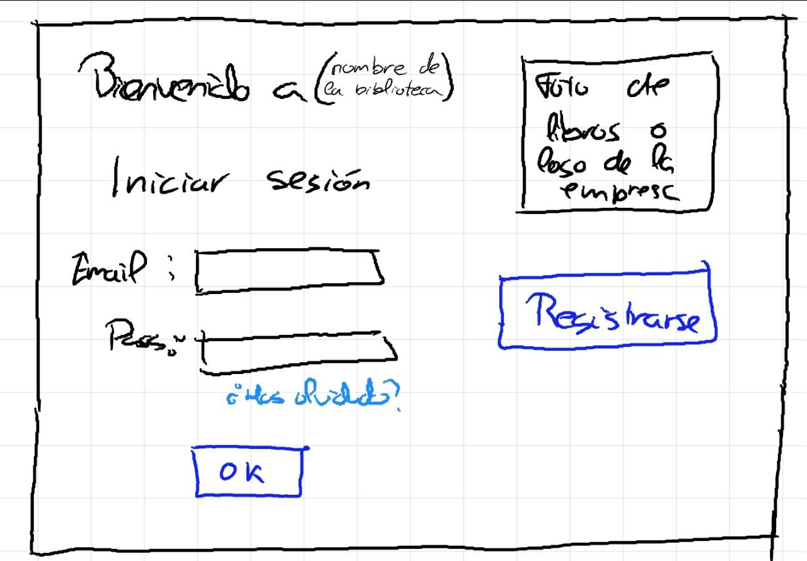

*Los cuadrados azules son enlaces hacia otras interfaces

En caso de que el usuario no tenga cuenta y clicke en la opción de registrarse le llevará a: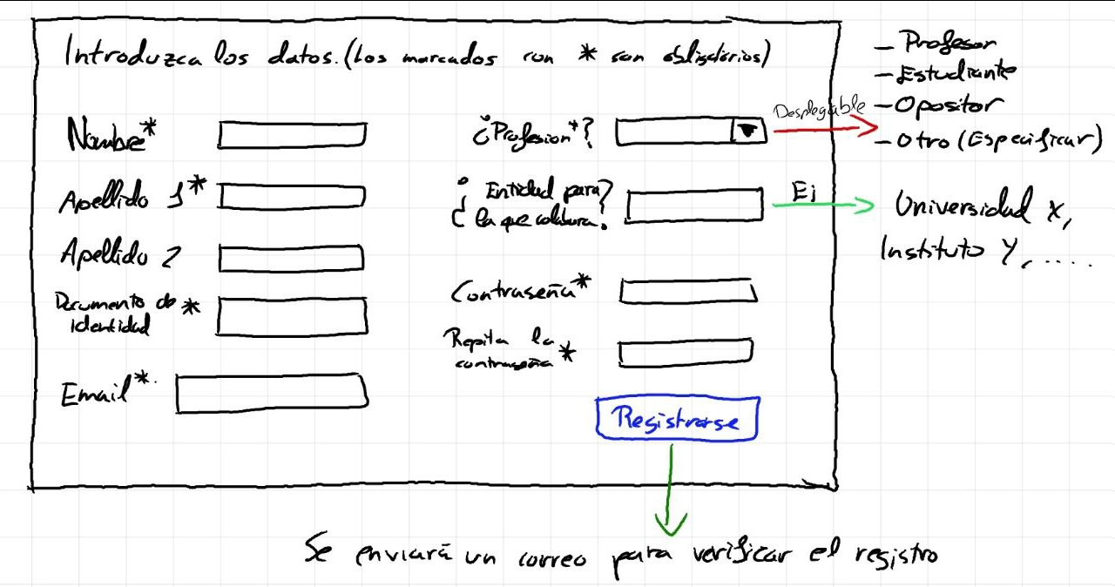

En esta página el usuario deberá rellenar con sus datos los campos obligatorios que estarán marcados con un asterisco (*), tambien podra rellenar los que no lo tengan para tener una mayor información del usuario, una vez esta clicke en registrarse se le enviará un email de confirmación y volverá a la página de iniciar sesión. Como ya tiene cuenta podrá iniciar sesion y clickando en el recuadro ok le llevará a la página principal de la biblioteca:

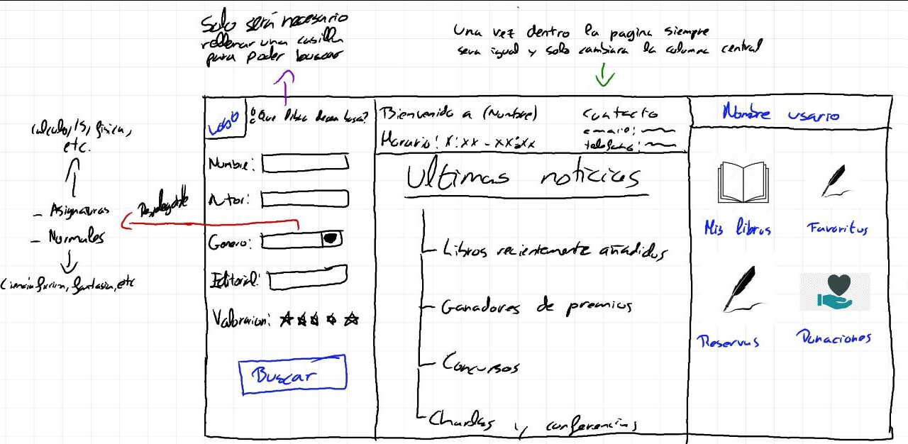

*Todas las palabras azules son enlaces a otras interfaces

Esta página está organizada en 3 columnas, la que está en la izquierda será el buscador con sus diferentes filtros para tener una búsqueda más exacta, solo será necesario rellenar un campo aunque para obtener mayor precisión habrá que rellenar más, pero no será obligatorio, arriba a la izquierda de esta columna se mostrará el logo de la empresa o biblioteca, esta servirá para volver a la página principal en caso de no estar en ella y así poder revisar los datos de contacto y horarios. La columna central, esta irá variando según la opción que decida hacer el usuario, solo en la página principal se mostrarán los horarios de la biblioteca y la información de contacto de la misma, además se mostrarán las últimas noticias relacionadas o que puedan ser de interés para los usuarios de la biblioteca y así poder enterarse de libros que se hayan añadido recientemente, de concursos, charlas, etc. En la última columna se representan los enlaces relacionados con los datos del usuario, en ellas podrá ir a diferentes interfaces para poder modificar sus datos, reserva, etc.

Interfaz de búsqueda(saldrá una vez introducido un dato y clickando en recuadro buscar):

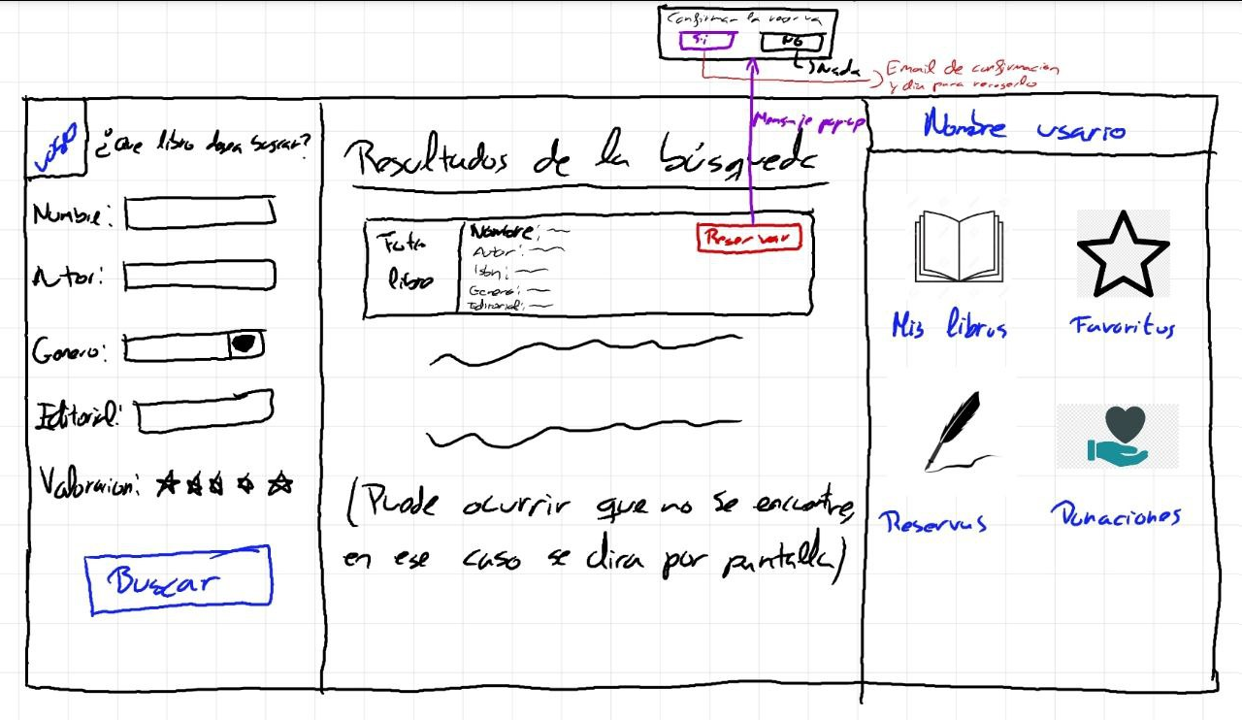

Interfaces de datos del usuario:

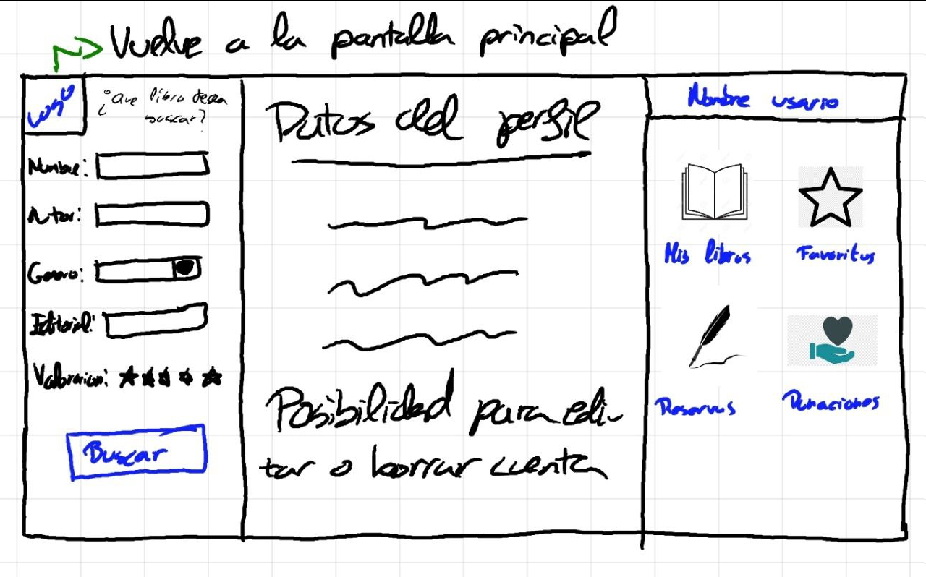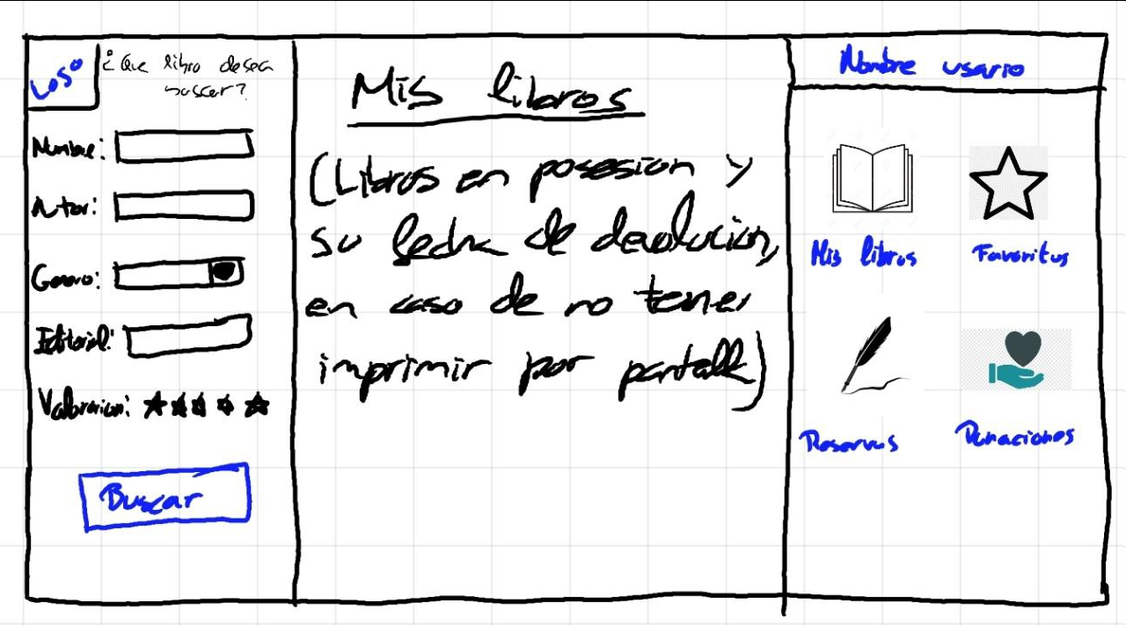

*Clickando en Nombre usuario *Clickando en Mis libros

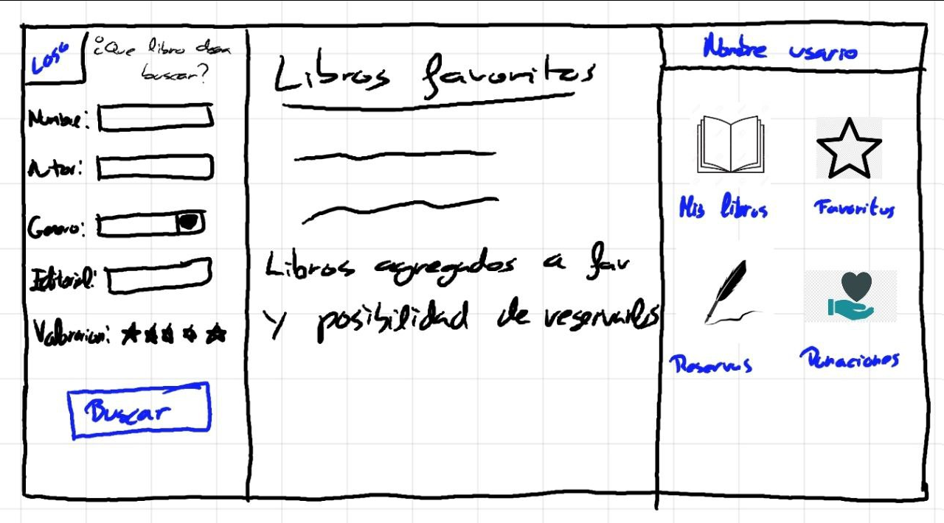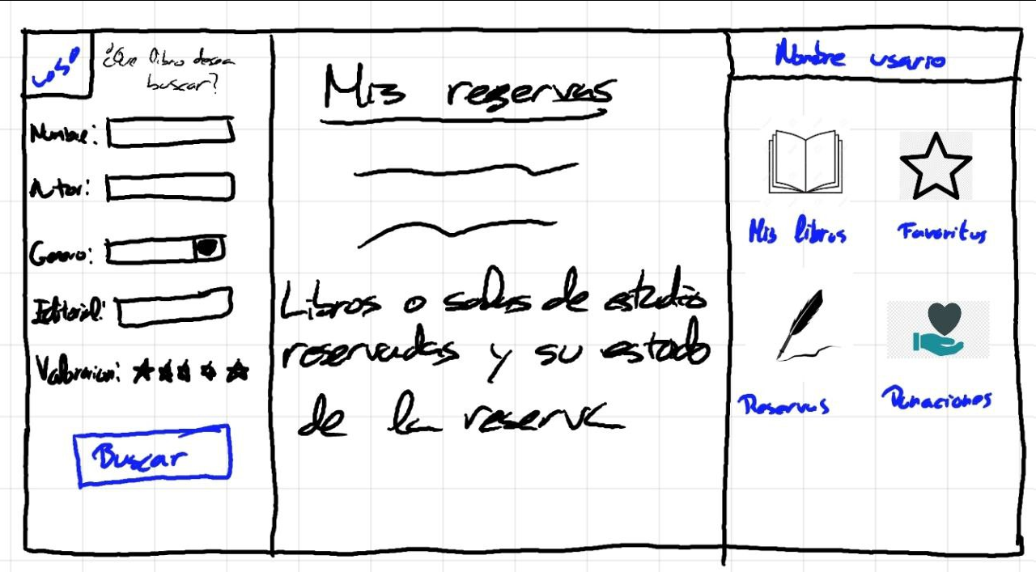

*Clickando en Favoritos *Clickando en Reservas

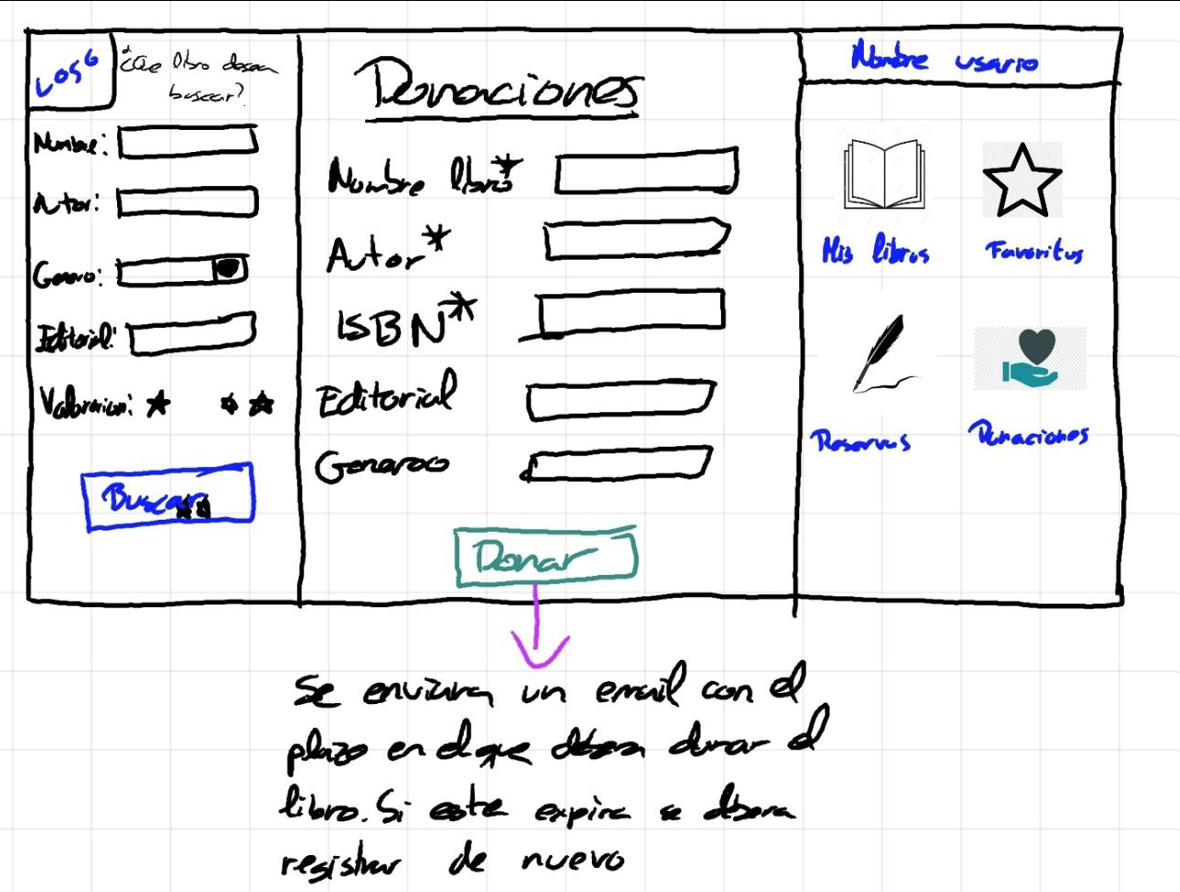

*Clickando en Donaciones (Los datos con * son obligatorios de rellenar)

**-Interfaces de hardware**

Estas serán:

* La pantalla del monitor: Encargada de que el usuario pueda ver la aplicación
* Teclado y ratón: Encargados para poder interactuar con el programa, pudiendo acceder a los diferentes enlaces y abrir desplegables (Ratón) o introducir datos (búsqueda, del usuario...)(Teclado)

**3.2 Requisitos funcionales.**

* **DIAGRAMAS DE CASOS DE USO**

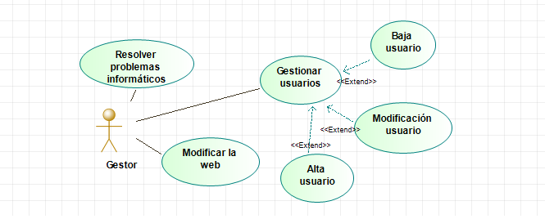

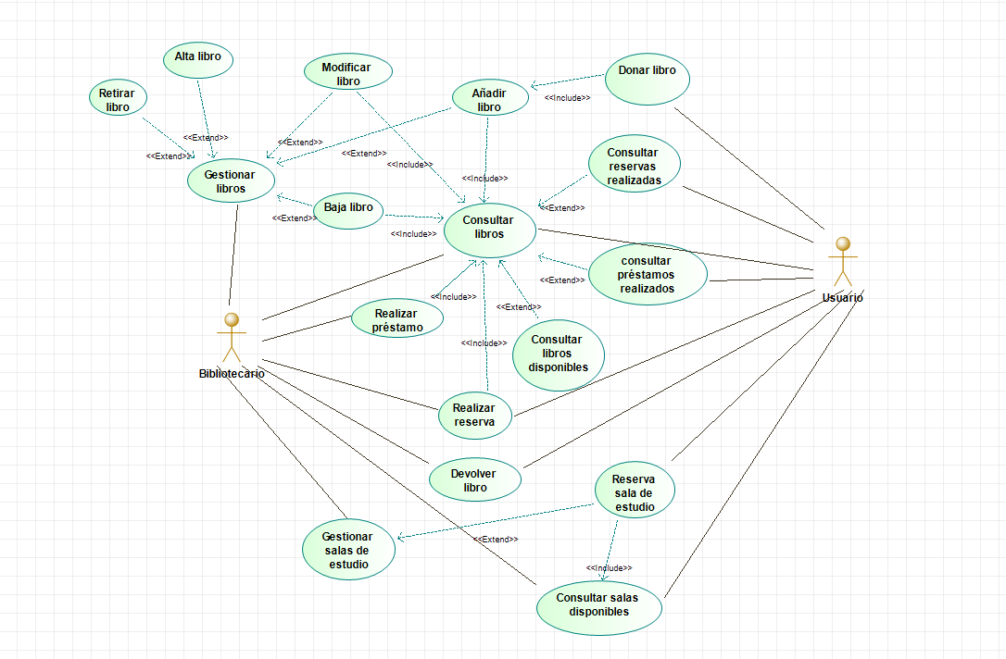

* **DIAGRAMAS DE ACTIVIDADES Y LENGUAJE NATURAL ESTRUCTURADO**

**ESTADO DE UN LIBRO**

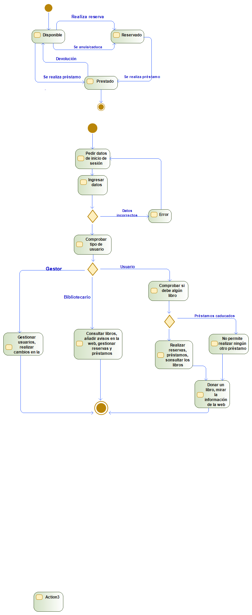

**VALIDACIÓN DE USUARIOS**



**RESERVA/PRÉSTAMO DE UN LIBRO**

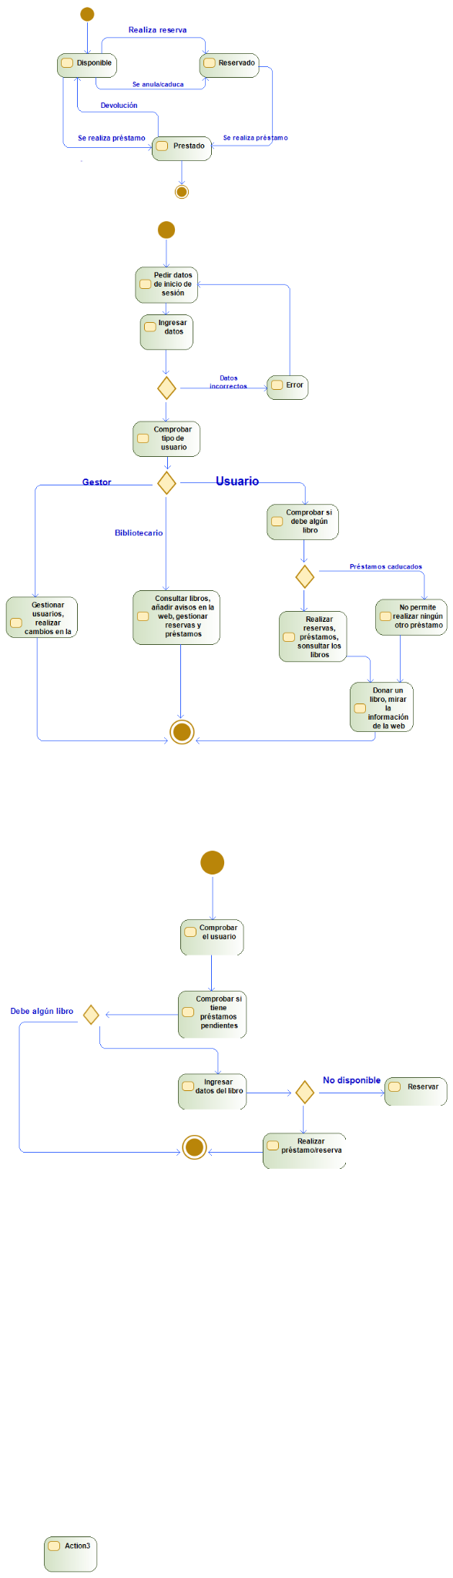

**3.3Requisitos de rendimiento**

La infraestructura de red, así como sus terminales deben cumplir con normas según la IEEE en la forma de conexión a los equipos, para tener tiempos de respuesta mínimos.

El mismo servidor que realiza el hosting de la página web se ocupará de la base de datos.

El número de usuarios estimado es de unos 100 simultáneos como pico máximo, teniendo en cuenta a los usuarios con privilegios (administrador y gestores de la biblioteca).

El sistema estará preparado para realizar una media de unas 50 transacciones por día en las que se incluyen tanto altas y bajas de usuarios y libros como reservas.

**3.4 Requisitos sobre la persistencia de datos:**

| **Entidad 1** | **Relación** | **Entidad 2** |
| --- | --- | --- |
| **Bibliotecario** | gestiona (alta/baja) de un  informa de retrasos y reservas de libros al  informa de reserva de salas al  informa de posibles actividades en el centro al  informa de posibles cambios en el horario del centro al | **Usuario** |
| **Bibliotecario** | informa de posibles cambios de la web al  informa de problemas en la web al | **Gestor** |
| **Usuario** | accede/sale de su perfil de la  busca libros/películas/información en la  reserva libros/películas a través de la  mira el estado de libros/películas a través de la  reserva salas a través de la  imprime documentos a través de la  cancela su subscripción a través de la  realiza cambios en su perfil  aumenta el plazo del libro/película a través de la | **Web** |
| **Bibliotecario** | gestiona su perfil de la  añade avisos sobre variaciones en el centro en la  añade avisos sobre actividades en la  añade un libro nuevo a la  modifica información de la  consulta reservar realizadas en la  consulta préstamos realizados en la | **Web** |
| **Usuario** | solicita un libro al  solicita la creación/eliminación de su perfil al  solicita la reserva de una sala al  dona un libro | **Bibliotecario** |
| **Bibliotecario** | gestiona un  mira el estado del  solicita a otro centro un  busca la ubicación de un | **Libro** |
| **Gestor** | realiza cambios en la  soluciona problemas de la  gestiona usuarios de la | **Web** |
| **la Web** | no permite realizar reservas ni préstamos, hasta que no se hayan devuelto los préstamos anteriores del | **Usuario** |

**3.5 Restricciones de diseño(En este apartado se expresan restricciones referidas al uso de estándares, especificaciones, normas o limitaciones sobre el hardware.)**

Debido al hardware que se posee actualmente, no se puede soportar una gran cantidad de tráfico (aproximadamente 100 personas como máximo) ni una gran cantidad de operaciones.

El tiempo de espera medio esperado para las búsquedas es de aproximadamente 1 segundo lo cual sería más que aceptable para el servidor con el que contamos actualmente, que al no ser muy potente no permitiría aumentar el tráfico tanto de datos como de personas sin afectar considerablemente al tiempo.

**3.6Atributos del sistema software**

* **Fiabilidad.**
  + En esta aplicación será un software bien estructurado y programado, con una gran cantidad de opciones para que el usuario se sienta cómodo usándolo y siempre obtenga lo que buscaba.
* **Disponibilidad.**
  + Siempre estará disponible, ya que al ser una página web, el servidor podrá estar activo durante todo el día. Solo podrá dejar de estar disponible en caso de saturación de tráfico, por lo que el usuario deberá esperar a que se le permita acceder, o en caso de mantenimiento de los servidores.
* **Seguridad.**
  + Se realizan constantes copias de seguridad (1 cada 6 horas o a las 20 reservas/devoluciones/donaciones), siendo muy difícil que se pierdan una gran cantidad de datos y pudiendo recuperar estos de manera sencilla.
* **Mantenibilidad.**
  + Fácil mantenibilidad, al tener un código bien estructurado y limpio será fácil poder hacer modificaciones o arreglar errores debido a la sencillez de lectura del código.
* **Portabilidad.**
  + Portabilidad total, al ser una página web, esta aplicación será compatible con cualquier dispositivo que tenga acceso a una red de internet y un navegador (cualquier dispositivo actual prácticamente).

En este apartado se describen las características que tendrá el producto desarrollado

en cuanto a: Fiabilidad, Disponibilidad, Seguridad, Mantenibilidad, Portabilidad.

* Fiabilidad:

* Disponibilidad:

* Seguridad:
  + Sistema de copia de seguridad de base de datos periódico.
  + Facilidad para restaurar el servidor en caso de pérdida de datos, errores, brecha de seguridad y otras emergencias.
  + Sistema de encriptación en la web y el servidor, protegiendo especialmente los datos de los usuarios. Infraestructura de Llave Pública y Cifrado SSL/TLS.
  + Certificado https.
  + Llaves SSH para autenticación en el servidor.
  + Firewalls.
  + Auditoría de servicios, archivos y sistemas de detección de intrusos.
  + Entornos de Ejecución Aislados.

* Mantenibilidad:
  + Facilidad para restaurar el servidor en caso de pérdida de datos, errores, brecha de seguridad y otras emergencias. Posibilidad de restaurar parcial o completamente el servidor con las copias de seguridad.
  + Estructura del servidor que facilita labores de mantenimiento y modificaciones dentro del mismo.

* Portabilidad:

**Apéndices (creo que esto es como bibliografía o algo asi)**

[**https://issuu.com/andriw-22/docs/formato_ieee830_requerimientos**](https://issuu.com/andriw-22/docs/formato_ieee830_requerimientos)

[**http://dspace.espoch.edu.ec/bitstream/123456789/188/1/EspecificacionRequerimientosSoftware.pdf**](http://dspace.espoch.edu.ec/bitstream/123456789/188/1/EspecificacionRequerimientosSoftware.pdf)

[**https://www.iso.org/home.html**](https://www.iso.org/home.html)

[**https://iso25000.com/index.php/en/iso-25000-standards**](https://iso25000.com/index.php/en/iso-25000-standards)

[**https://www.lifeder.com/protocolo-informatica/**](https://www.lifeder.com/protocolo-informatica/)

**http://www.jtech.ua.es/j2ee/2009-2010/restringido/proy-int/sesion01-apuntes.html**